Global PaedSurg - Research Training Fellowship
Session 1 - 26. Oktober 2018

Einführung in die Gemeinschaft,
Eine Forschungsfrage entwickeln
und Durchführung einer Literaturübersicht

- Struktur der Stipendien
  - Jeden letzten Freitag des Monats 10 einstündige Webinare zu BlueJeans
    - Eine Sitzung für Nachwuchswissenschaftler
    - Eine Sitzung für leitende Forscher
  - Alle Sitzungen werden aufgezeichnet und Zusammenfassungen werden in mehreren Sprachen verteilt
  - Mentoring für Mitarbeiter, die ein eigenes Projekt durchführen
    - Abstimmung des Mentors mit dem Mentee im nächsten Monat (bis Ende November)
    - Der Mentor kann lokal sein - er muss kein Mitglied von Global PaedSurg sein (bitte senden Sie die Daten per E-Mail an globalpaedsurg4@gmail.com, wenn Sie bereits einen Mentor oder einen Vorschlag / Antrag für einen Mentor haben)
    - Von Mentoren wird erwartet, dass sie monatliche Meetings mit dem Mentee durchführen, um den Mentee bei der Entwicklung eines Forschungsprojekts zu unterstützen
    - Forschungsprojekte können sich auf jedes Thema beziehen - sie müssen nicht auf die Kinderchirurgie fokussiert sein
    - Sie können ein vorhandenes Projekt für das Stipendium verwenden
  - Die Zertifizierung erfolgt am Ende des Stipendiums durch die Global PaedSurg Research Collaboration, die vom King’s College London veranstaltet wird
    - Das Zertifikat zeigt, wie viele Sitzungen insgesamt besucht wurden
    - Hinweis: Das Research Training Fellowship ist kein formeller Universitätskurs, daher gibt es keine Gutschriften vom King’s College London
    - Belohnung für die Präsentation und Veröffentlichung eigener Recherchen (nicht nur das Kästchen ankreuzen!)
  - Globale PaedSurg-Preisverleihung
    - Am Ende des zweijährigen Stipendiums können bereits erstellte, individuelle Forschungsprojektzusammenfassungen eingereicht werden
    - Online-Videokonferenz für eine breitere Zusammenarbeit von Global PaedSurg
    - Die Top 3 der Abstracts gewinnen einen Preis
  - Auswertung
    - Nach jeder Sitzung wird ein kurzes Feedback-Formular (2-5 Fragen) an alle gesendet, um die Sitzungen zu bewerten und zu optimieren
      - Formulare sind anonym
    - Am Ende des gesamten Kurses erfolgt eine Bewertung des Aufbaus von Forschungskapazitäten

- Entwickeln einer Forschungsfrage
  - Was ist bereits bekannt und unbekannt?
    - Studienbereich ⇒ Literaturübersicht ⇒ Forschungsfrage ⇒ Forschungsziel ⇒ Forschungsziele ⇒ Methoden
    - 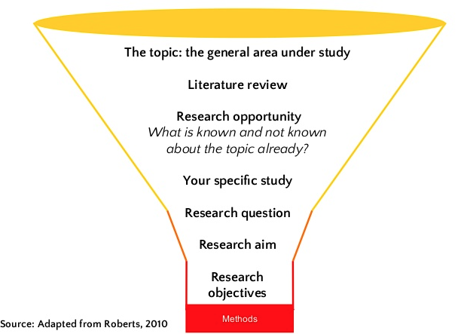
    - Literaturische Rezension
      - Datenbanken: z.B., PubMed, MEDLINE, Google Scholar
      - HINARI für Mitarbeiter in Ländern mit niedrigem und mittlerem Einkommen (LMIC), um kostenlos oder kostengünstig auf Artikel zugreifen zu können
        - http://www.who.int/hinari/en
        - Verfügbar in> 115 Ländern
      - (inter) nationale Umfragen / Datensätze (z. B. Studie zur globalen Belastung der Krankheit)
      - Website des Instituts für Gesundheitskennzahlen und -bewertung (IHME)
        - Länderprofile mit vorhandenen demographischen Daten und Krankheitslast (z. B. pädiatrische Anomalien, Kindersterblichkeit)
        - http://www.healthdata.org/results/country-profiles
        - Globales Ergebnis für die Belastung durch Krankheiten:
http://ghdx.healthdata.org/gbd-results-tool
    - Definieren Sie Ihre Forschungsfrage
      - Fünf Kernmerkmale
        - Ist das machbar? (z. B. Zeitplan, Kosten)
        - Ist es interessant?
        - Ist es wichtig? (Hat das eine klinische Auswirkung?)
        - Ist es klar und prägnant?
        - Ist es messbar?
      - Beispiele
        - Welche Auswirkungen hat Fettleibigkeit bei Kindern in den Vereinigten Staaten?
          - Nicht gut: nicht spezifisch genug (d. H. Welche Effekte? Welche Bevölkerung?)
          - Besser: Wie korreliert Fettleibigkeit bei Kindern mit der schulischen Leistung von Grundschulkindern?
        - Sollten Frauen Hormone einnehmen, um Knochenschwund zu verhindern?
          - Nicht gut: nicht spezifisch genug (d. H. Welche Hormone? Welche Frauengruppe?)
          - Besser: Ist die Einnahme von Östrogen bei Frauen über 60 mit einem geringeren Osteoporoserisiko verbunden?
        - Kann eine vegetarische Diät Herz-Kreislauf-Erkrankungen aufheben?
          - Nicht gut: nicht spezifisch genug (d. H. Alle Herz-Kreislauf-Erkrankungen). Woraus besteht eine vegetarische Diät, was messen wir?)
          - Besser: Reduziert eine pflanzliche Diät den Cholesterinspiegel im Serum bei Patienten mit Herz-Kreislauf-Erkrankungen? (d. h. die Verwendung von Serumcholesterin als Proxy für Arteriosklerose und somit für Herz-Kreislauf-Erkrankungen)
        - Können Diabetiker gelernt werden, ihren Blutzuckerspiegel zu kontrollieren?
          - Nicht gut: zu breit (alle Diabetiker? Welche Art von Diabetes? Welche Art von Unterricht?)
          - Besser: Kann eine strukturierte intensive Diabetesaufklärung Patienten mit Typ-2-Diabetes helfen, ihren Blutzuckerspiegel zu kontrollieren?
        - Was sind die Ergebnisse von Patienten mit angeborenen Anomalien weltweit?
          - Besser: Wie hoch ist die Sterblichkeits- und postoperative Komplikationsrate für Patienten, die in sieben Ländern mit niedrigem und mittlerem Einkommen (LMIC) im Vergleich zu Ländern mit hohem Einkommen (HIC) weltweit geboren wurden, die an sieben kongenitalen Anomalien leiden?
  - Zusätzliche Ressourcen
    - https://airs.library.qut.edu.au/resources/1/1/
    - http://www.socscidiss.bham.ac.uk/research-question.html

- Aktionsplan
  - Sitzung 2: Wahl des Studiendesigns
    - Freitag, 30. November 2018 - 15 Uhr GMT
    - MACHEN
      - Führen Sie eine Literaturprüfung Ihres Themas durch
      - Schreiben Sie eine Zusammenfassung von 500 Wörtern
      - Entwerfen Sie Ihre Forschungsfrage
      - Senden Sie eine Kopie an Ihren Mentor und eine Kopie an globalpaedsurg4@gmail.com

Bemerkenswert - dies ist einfach ein Entwurf, um Sie dazu zu bringen, über das Forschungsthema nachzudenken und Ideen mit Ihrem Mentor auszutauschen. Es muss keine fertige Arbeit sein.

